EL NIÑO/OSCILACIÓN DEL SUR (ENSO, por sus siglas en inglés)
DISCUSIÓN DIAGNÓSTICA

emitida por el

CENTRO DE PREDICCION CLIMÁTICA/NCEP/NWS
Traducción cortesía del: NWS-WFO SAN JUAN, PUERTO RICO
9 de enero de 2025

Estatus del Sistema de alerta del ENSO: Advertencia de La Niña

Sinopsis: Las condiciones de La Niña están presentes y se espera que persistan hasta febrero-abril 2025 (59% de probabilidad), con probable transición a ENSO-neutral para marzo-mayo 2025 (60% de probabilidad).

Han surgido las condiciones de La Niña en diciembre 2024 y se reflejaron con temperaturas de subsuperficie del mar (SSTs, por sus siglas en inglés) por debajo del promedio a través del centro y centro-este del Océano Pacifico ecuatorial (Fig. 1). Los índices semanales más recientes de El Niño fueron de -0.7°C en el Niño-3.4 y -0.6°C en Niño-4, con valores cerca de cero en el Niño-1+2 y Niño-3 (Fig. 2). El enfriamiento en la subsuperficie se fortaleció fuertemente (Fig. 3), con temperaturas por debajo del promedio dominando el centro y este del Océano Pacífico ecuatorial (Fig. 4). Las anomalías en los vientos en los niveles bajos estuvieron del este sobre el oeste y centro del Pacífico, con las anomalías en los vientos en los niveles altos del oeste sobre el centro y este del Pacífico. La convección estuvo suprimida sobre la Línea de Cambio de Fecha y aumentada sobre Indonesia (Fig. 5). Los índices tradicionales y ecuatoriales de la Oscilación Sur estuvieron positivos. Colectivamente, el sistema oceánico y atmosférico reflejaron condiciones de La Niña.
Los modelos dinámicos del conjunto IRI continúan prediciendo a La Niña débil durante los meses de invierno, como se indica por los índices de El Niño-3.4 con valores de menos de -0.5°C (Fig. 6). El Conjunto Multi-Modelo de América del Norte (NMME, por sus siglas en inglés) predice valores SST ligeramente más frescos persistiendo hasta febrero-abril 2025. El equipo de pronosticadores favorece las guías del NMME, prediciendo condiciones débiles de La Niña hasta temprano en la primavera antes que transicione a ENSO-neutral. Es menos probable que las condiciones de La Niña débil resulten en impactos convencionales en invierno/primavera, aunque las señales de predictibilidad pueden influenciar las guías de pronóstico (e.g., perspectivas de temporada del CPC). En resumen, las condiciones de La Niña están presentes hasta febrero-abril 2025 (59% de probabilidad), con una probable transición a ENSO-neutral durante marzo-mayo 2025 (60% de probabilidad; Fig. 7).
Esta discusión es un esfuerzo consolidado de la Administración Nacional Oceánica y Atmosférica (NOAA, por sus siglas en inglés), el Servicio Nacional de Meteorología de NOAA y sus instituciones afiliadas. Las condiciones oceánicas y atmosféricas son actualizados semanalmente en la página web del Centro de Predicciones Climáticas (Condiciones actuales de El Niño/La Niña y La Discusión de Expertos). De igual manera, los pronósticos son actualizados mensualmente en el Foro de Pronóstico del Boletín de Diagnóstico Climático del Centro de Predicciones Climáticas (CPC, por sus siglas en inglés). Perspectivas y análisis adicionales también están disponibles en el blog del ENSO. La próxima Discusión Diagnóstica del ENSO está programada para el 13 de febrero de 2025. Para recibir una notificación por correo electrónico al momento en que la Discusión Diagnóstica del ENSO mensual esté disponible, favor enviar un mensaje a: ncep.list.enso-update@noaa.gov.

Climate Prediction Center
National Centers for Environmental Prediction
NOAA/National Weather Service
College Park, MD 20740

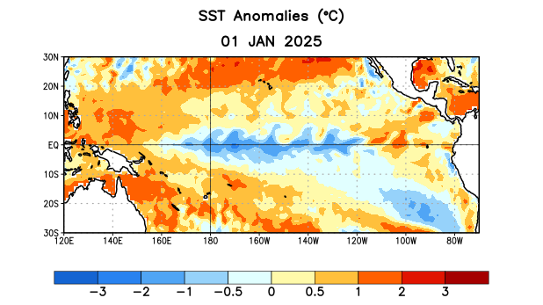
Figura 1. Anomalías (°C) promedio de la temperatura de la superficie del océano (SST, por sus siglas en inglés) para la semana centrada el 1 de enero de 2025. Las anomalías son calculadas utilizando como referencia los periodos promedio semanales de 1991-2020.
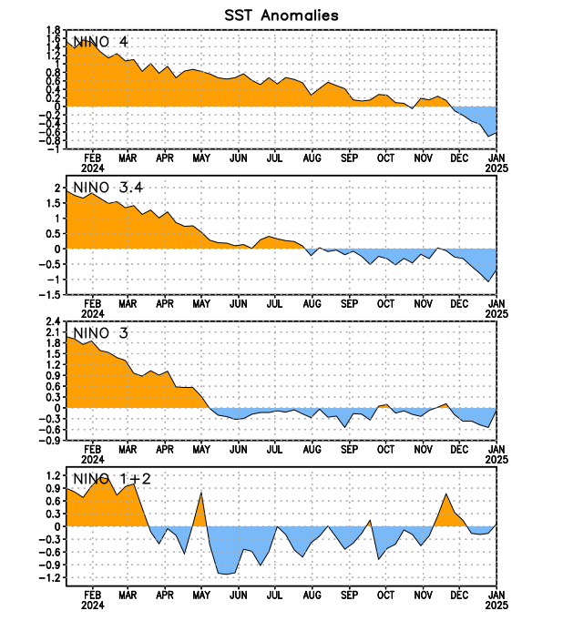
Figura 2. Series de Tiempo de las anomalías (en °C) de temperaturas de la superficie del océano (SST) en un área promediada en las regiones del Niño [Niño-1+2 (0°-10°S, 90°W-80°W), Niño-3 (5°N-5°S, 150°W-90°W), Niño-3.4 (5°N-5°S, 170°W-120°W), Niño-4 (5ºN-5ºS, 150ºW-160ºE)]. Las anomalías de SST son variaciones de los promedios semanales del período base de 1991-2020.
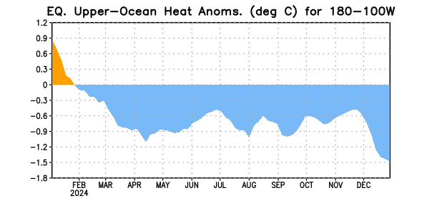
Figura 3. Anomalías del contenido calórico (en °C) en un área promediada del Pacífico ecuatorial (5°N-5°S, 180°-100°W). Las anomalías en el contenido calórico son calculadas como las desviaciones de los penta-promedios del período base de 1991-2020.

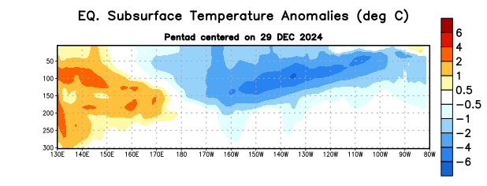

Figura 4: Anomalías de la temperatura (en °C) en un transecto de profundidad-longitudinal (0-300m) en la parte superior del océano Pacífico ecuatorial, centradas en la semana del 29 de diciembre de 2024. Las anomalías son variaciones a partir de los penta-promedios durante el periodo base de 1991-2020.

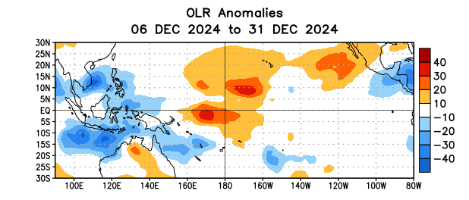
Figura 5. Anomalías del promedio de la radiación de onda larga emitida (OLR, por sus siglas en inglés) (W/m²) durante el período del 6– 31 de diciembre de 2024. Las anomalías de OLR se calculan como desviaciones de los penta-promedios del período base de 1991-2020.
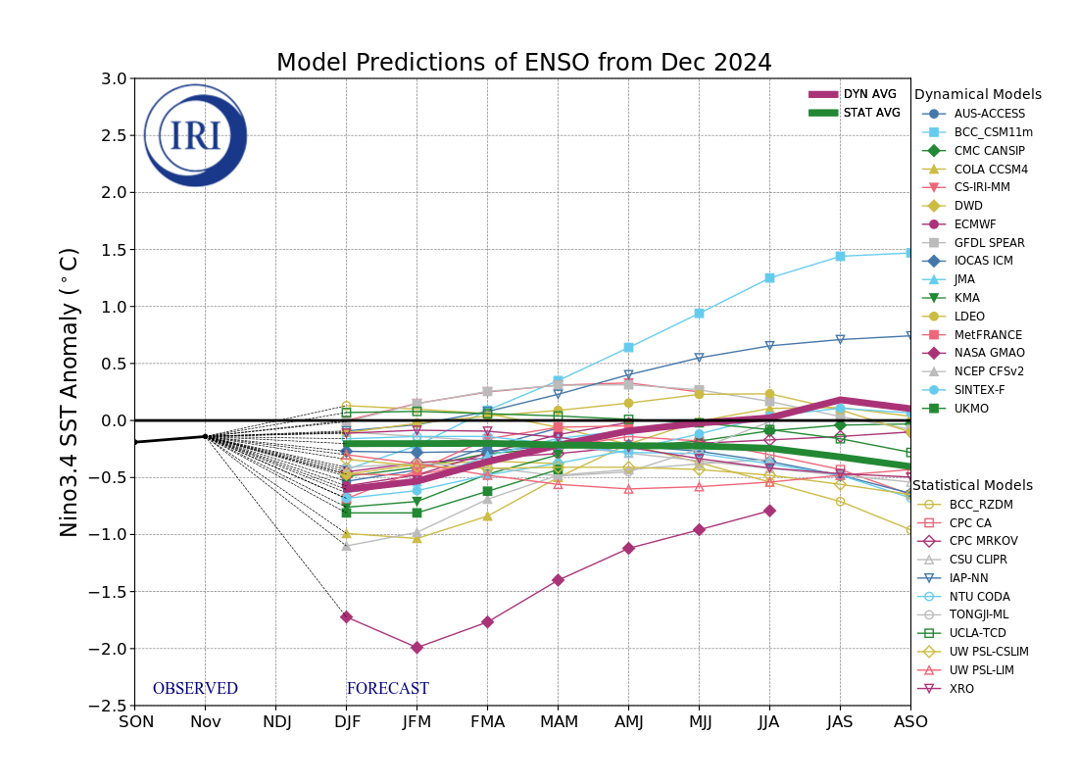
Figura 6. Pronósticos de las anomalías de la temperatura de la superficie del océano (SST) en la región de El Niño 3.4 (5°N-5°S, 120°W-170°W). Figura actualizada el 19 de diciembre de 2024 por el Instituto Internacional de Investigación (IRI, por sus siglas en inglés) para Clima y Sociedad.
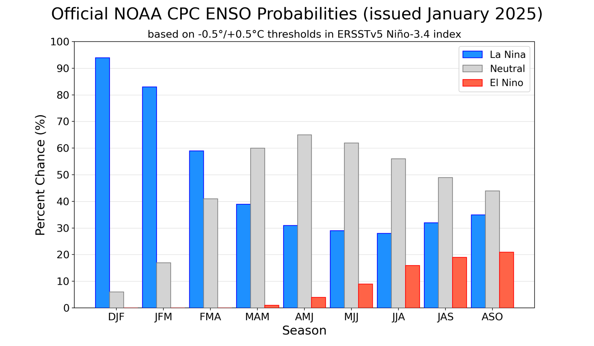
Figura 7. Probabilidades oficiales para el índice de la temperatura en la superficie del mar de El Niño 3.4 (5°N-5°S, 120°W-170°W). Figura actualizada el 9 de enero de 2025.

